CHƯƠNG TRÌNH
Hội nghị trực tuyến toàn quốc nghiên cứu, học tập, quán triệt
và triển khai thực hiện Nghị quyết Hội nghị lần thứ ba
Ban Chấp hành Trung ương Đảng khóa XIV
(thời gian: 01 buổi, bắt đầu từ 08h00’ ngày 29/7/2026)
-----

THỜI GIAN | NỘI DUNG | THỰC HIỆN
08h00’ - 08h10’ | Tuyên bố lý do, giới thiệu đại biểu. | Đồng chí Trần Thanh Lâm,  Ủy viên BCH Trung ương Đảng,  Phó Trưởng ban Tuyên giáo  và Dân vận Trung ương
08h10’ - 08h45’ | Chuyên đề “Nghị quyết về đổi mới mô hình phát triển Việt Nam”. | Đồng chí Nguyễn Thanh Nghị,  Ủy viên Bộ Chính trị,  Bí thư Trung ương Đảng,  Trưởng ban Chính sách, chiến lược Trung ương
08h10’ - 08h45’ | Chuyên đề “Nghị quyết về xây dựng và phát triển Việt Nam trở thành quốc gia biển mạnh”.
08h45’ - 09h25’ | Chuyên đề “Nghị quyết về xây dựng xã hội kỷ cương, an toàn, văn minh, hài hòa, phát triển”. | Đồng chí Lương Tam Quang  Ủy viên Bộ Chính trị,  Bộ trưởng Bộ Công an
08h45’ - 09h25’ | Chuyên đề “Nghị quyết về Chiến lược an ninh quốc gia”.
09h25’ - 10h00’ | Chuyên đề “Nghị quyết về quan điểm, định hướng, sửa đổi Luật đất đai và các luật có liên quan”. | Đồng chí Phạm Gia Túc  Ủy viên Bộ Chính trị,  Phó Thủ tướng Thường trực Chính phủ
09h25’ - 10h00’ | Chuyên đề “Kết luận về bảo vệ môi trường và chủ động ứng phó với biến đổi khí hậu trong thời kỳ mới”.
10h00’ - 10h15’ | Nghỉ giải lao.
10h15’ - 10h45’ | Chuyên đề “Kết luận về tiếp tục hoàn thiện, vận hành hiệu quả mô hình tổ chức tổng thể của hệ thống chính trị, mô hình chính quyền địa phương 02 cấp”. | Đồng chí Nguyễn Duy Ngọc  Ủy viên Bộ Chính trị,  Bí thư Trung ương Đảng,  Trưởng ban Tổ chức Trung ương
10h15’ - 10h45’ | Chuyên đề “Về sửa đổi, bổ sung Quy định số 20-QĐ/TW, ngày 08/4/2026 của Ban Chấp hành Trung ương về thi hành Điều lệ Đảng”.
10h45’ - 11h00’ | Chuyên đề “Quy định về những điều đảng viên không được làm”. | Đồng chí Trần Sỹ Thanh  Ủy viên Bộ Chính trị,  Bí thư Trung ương Đảng,  Chủ nhiệm Ủy ban Kiểm tra Trung ương
11h00’ - 11h30’ | Phát biểu chỉ đạo Hội nghị. | Đồng chí Tô Lâm  Tổng Bí thư Ban Chấp hành  Trung ương Đảng Cộng sản Việt Nam,  Chủ tịch nước Cộng hòa xã hội chủ nghĩa Việt Nam
Từ 11h30 | Phát biểu đáp từ, tiếp thu ý kiến chỉ đạo của đồng chí Tổng Bí thư, Chủ tịch nước và kết thúc Hội nghị | Đồng chí Trịnh Văn Quyết  Ủy viên Bộ Chính trị,  Bí thư Trung ương Đảng,  Trưởng ban Tuyên giáo và Dân vận Trung ương

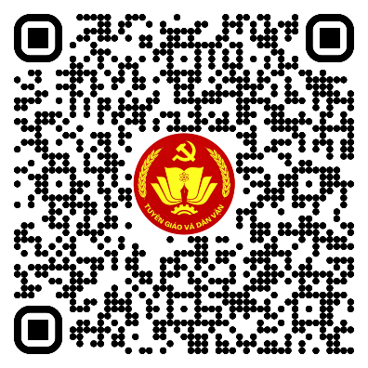

Đại biểu có thể quét mã QR bên để xem
và tải tài liệu Hội nghị


BAN TỔ CHỨC HỘI NGHỊ

